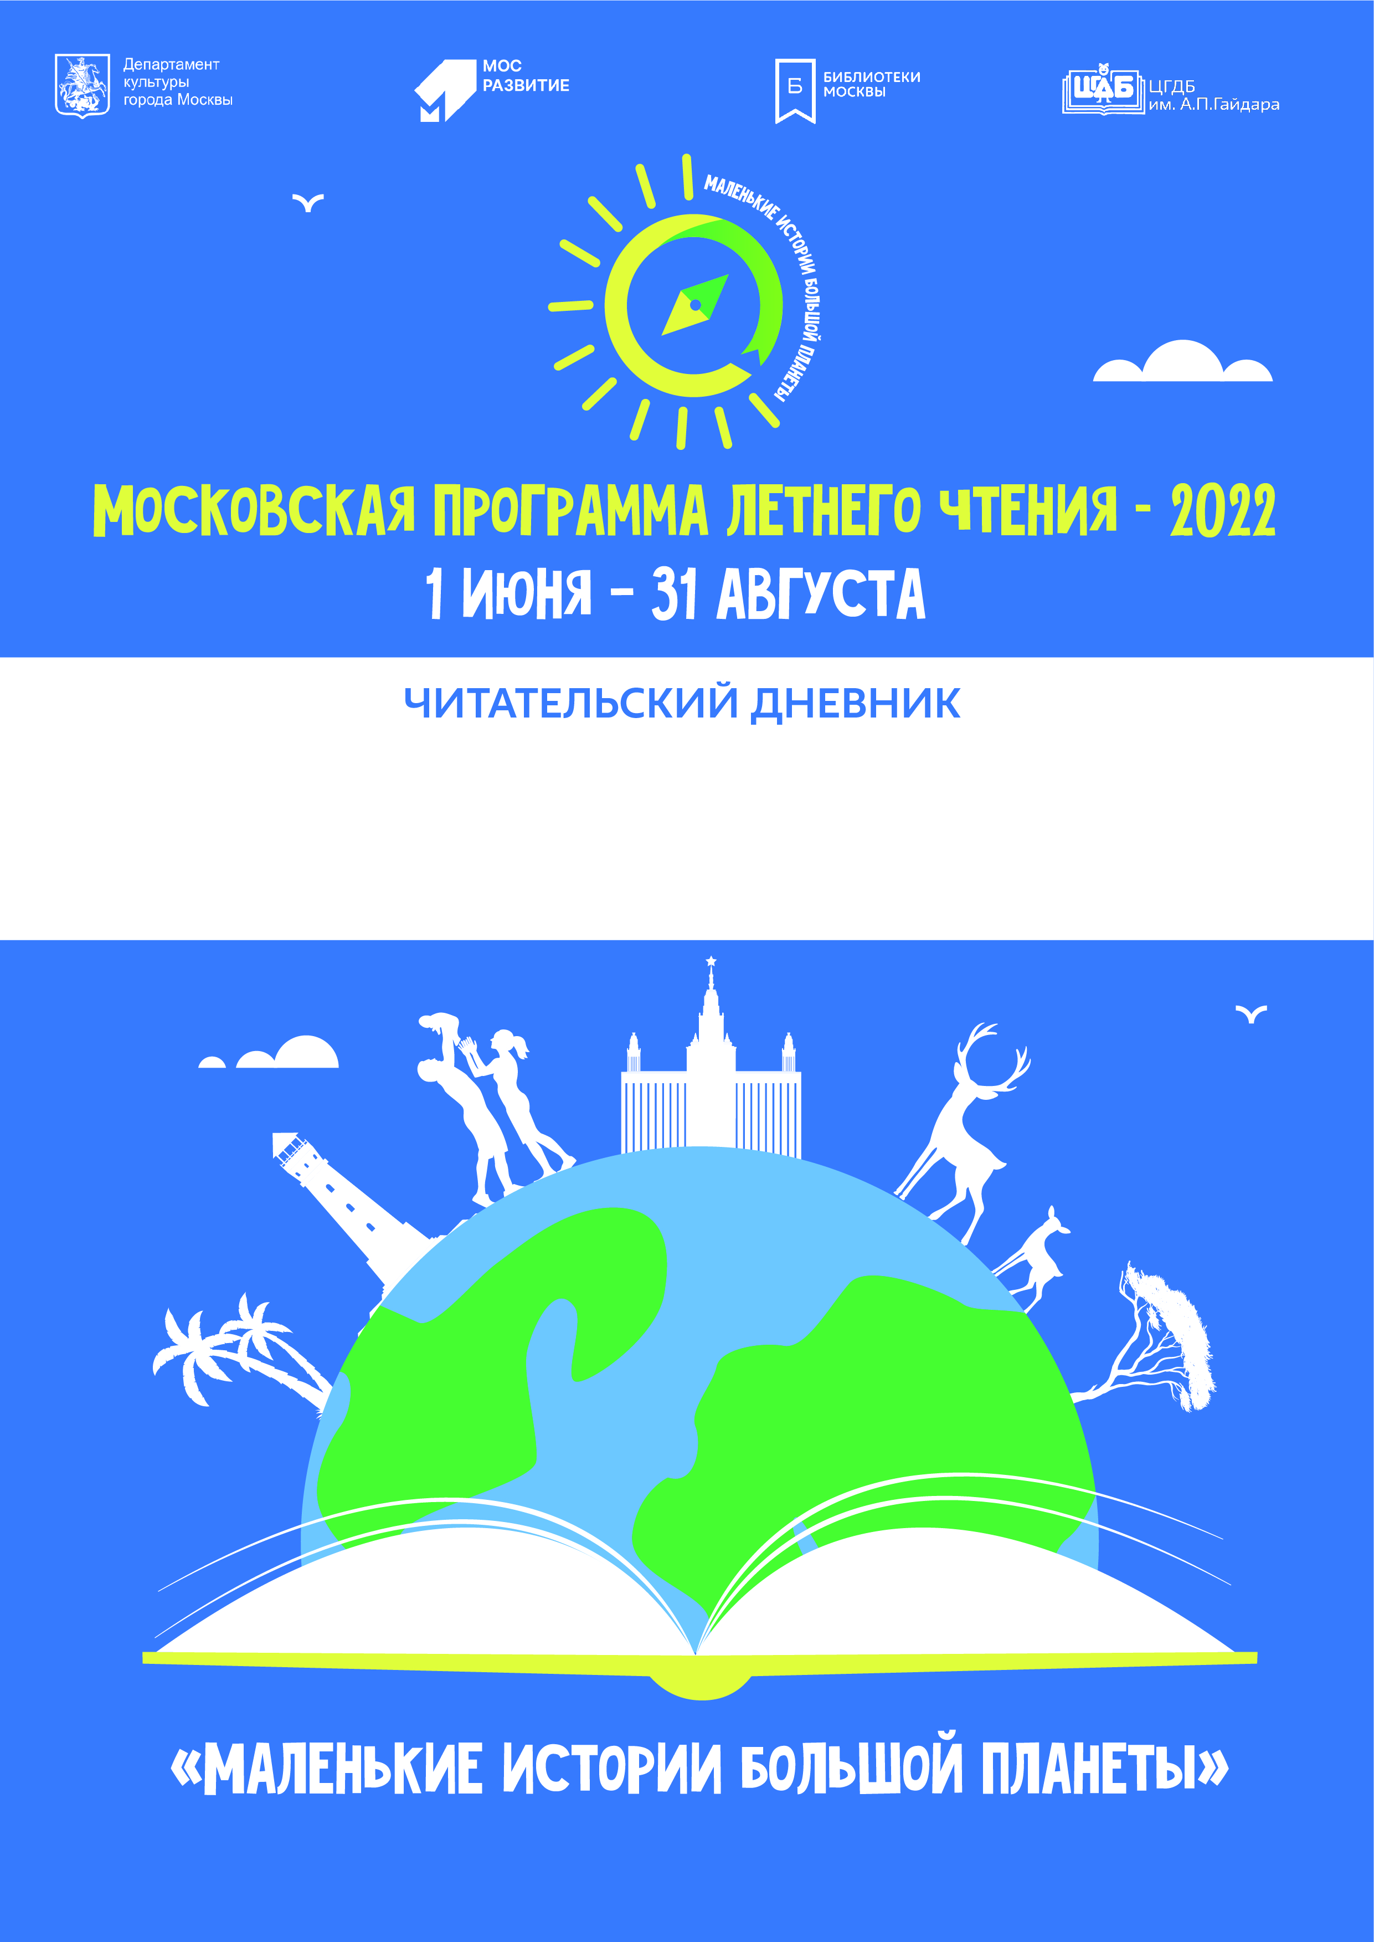

Имя, фамилия

C:\Users\mnechaeva\AppData\Local\Microsoft\Windows\INetCache\Content.Word\1.png

